matlab这是OFDM的时域和频域的子载波图形

% ofdm spectrum plot
clear all;
close all;
clc;
Num_Sc = 12; % 13 subcarriers
Ts = 1; % 1s
F_space = 1/Ts;
F = -F_space*Num_Sc/2-4:0.001:F_space*Num_Sc/2+4;
F_spectrum = zeros(Num_Sc,length(F));
for i = -Num_Sc/2:1:Num_Sc/2
F_spectrum(i+Num_Sc/2+1,1:end) = sin(2*pi*(F-i*F_space).*Ts/2)./(2*pi*(F-i*F_space).*Ts/2);
end
plot(F,F_spectrum)
grid on

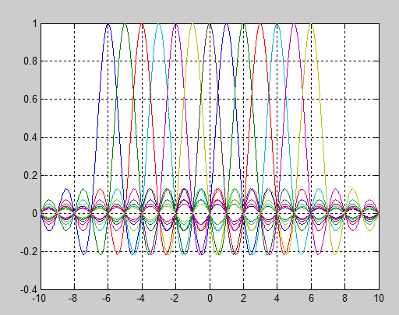

% ofdm subcarrier plot
clear all;
close all;
clc;
N = 256;
M = 6;
N_symbol = 1;
% s_data = [-3-sqrt(-1)*3 -3-sqrt(-1) -3-sqrt(1) -3-sqrt(-1)*3]/sqrt(10);
s_data = (1+sqrt(-1))/sqrt(2);
tx_data = repmat(s_data,1,N); % some initial phase
% Original_bin = randint(2,N*N_symbol,2,222);
% Modobj = modem.qammod('M',4,'SymbolOrder','Gray','InputType','Bit');
% tx_data = modulate(Modobj,Original_bin)/sqrt(10);
for j = 0:1:N_symbol-1
for k =0:1:N-1
for n = 0:1:N-1
x_tmp(k+1,n+1+j*N) = tx_data(k+1+j*N)*exp(sqrt(-1)*2*pi*k*n/N);
end
end
end
% plot four-subcarrier
figure(1)
plot(real(x_tmp(1:4,1:end).'))

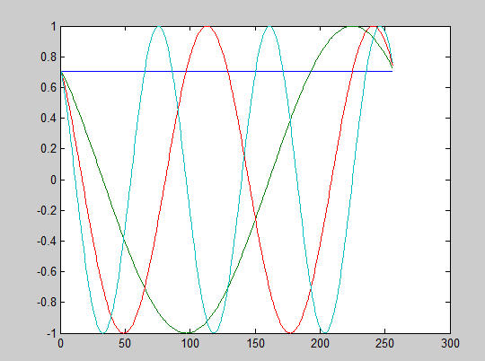

clear;
clc;
SNR=10; % 信噪比
fl=128; % 设置FFT长度
Ns=6; %设置一个祯结构中OFDM信号的个数
para=128;%设置并行传输的子载波个数
sr=250000; %符号速率
br=sr.*2;% 每个子载波的比特率
gl=32 %保护时隙的长度
Signal=rand(1,para*Ns*2)>0.5;%产生0，1 随即序列，符号数为para*Ns*2
for i=1:para
for j=1:Ns*2
SigPara(i,j)=Signal(i*j);%串并变换
end
end
%QPSK调制，将数据分为两个通道
for j=1:Ns
ich(:,j)=SigPara(:,2*j-1);
qch(:,j)=SigPara(:,2*j);
end
kmod=1./sqrt(2);
ich1=ich.*kmod;
qch1=qch.*kmod;
x=ich1+qch1.*sqrt(-1); %频域数据变时域
y=ifft(x);
ich2=real(y);
qch2=imag(y);
%插入保护间隔
ich3=[ich2(fl-gl+1:fl,:);ich2];
qch3=[qch2(fl-gl+1:fl,:);qch2];
%并串变换
ich4=reshape(ich3,1,(fl+gl)*Ns);
qch4=reshape(qch3,1,(fl+gl)*Ns);
%形成复数发射数据
TrData=ich4+qch4.*sqrt(-1);
%接收机
%加入高斯白噪声
ReData=awgn(TrData,SNR,'measured');
%接收端
%移去保护间隔
idata=real(ReData);
qdata=imag(ReData);
idata1=reshape(idata,fl+gl,Ns);
qdata1=reshape(qdata,fl+gl,Ns);
idata2=idata1(gl+1:gl+fl,:);
qdata2=qdata1(gl+1:gl+fl,:);
%FFT
Rex=idata2+qdata2*sqrt(-1);
ry=fft(Rex);
ReIChan=real(ry);
ReQChan=imag(ry);
ReIchan=ReIChan/kmod;
ReQchan=ReQChan/kmod;
%QPSK逆映射
for j=1:Ns
RePara(:,2*j-1)=ReIChan(:,j);
RePara(:,2*j)=ReQChan(:,j);
end
ReSig=reshape(RePara,1,para*Ns*2);
%符号抽样判决
ReSig=ReSig>0.5;
figure(1);
subplot(2,1,1),stem(ReSig(1:20)),grid minor;
title('resignal');
xlabel('x'),ylabel('y');
subplot(2,1,2),stem(Signal(1:20)),grid;
title('signal');
这是一个最基本的OFDM系统仿真，可以与OFDM系统框图对照理解，希望能帮到你。

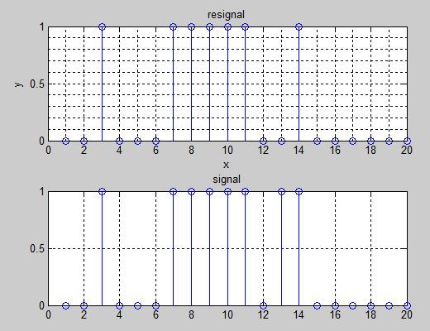

OFDM是一种无线环境下的高速传输技术。无线信道的频率响应曲线大多是非平坦的，而OFDM技术的主要思想就是在频域内将给定信道分成许多正交子信道，在每个子信道上使用一个子载波进行调制，并且各子载波并行传输。这样，尽管总的信道是非平坦的，具有频率选择性，但是每个子信道是相对平坦的，在每个子信道上进行的是窄带传输，信号带宽小于信道的相应带宽，因此就可以大大消除信号波形间的干扰。由于在OFDM系统中各个子信道的载波相互正交，它们的频谱是相互重叠的，这样不但减小了子载波间的相互干扰，同时又提高了频谱利用率。
OFDM技术属于多载波调制（Multi－Car?rierModulation，MCM）技术。有些文献上将OFDM和MCM混用，实际上不够严密。MCM与OFDM常用于无线信道，它们的区别在于：OFDM技术特指将信道划分成正交的子信道，频道利用率高；而MCM，可以是更多种信道划分方法。
OFDM技术的推出其实是为了提高载波的频谱利用率，或者是为了改进对多载波的调制，它的特点是各子载波相互正交，使扩频调制后的频谱可以相互重叠，从而减小了子载波间的相互干扰。在对每个载波完成调制以后，为了增加数据的吞吐量、提高数据传输的速度，它又采用了一种叫作HomePlug的处理技术，来对所有将要被发送数据信号位的载波进行合并处理，把众多的单个信号合并成一个独立的传输信号进行发送。另外OFDM之所以备受关注，其中一条重要的原因是它可以利用离散傅立叶反变换/离散傅立叶变换（IDFT/DFT）代替多载波调制和解调。
OFDM增强了抗频率选择性衰落和抗窄带干扰的能力。在单载波系统中，单个衰落或者干扰可能导致整个链路不可用，但在多载波的OFDM系统中，只会有一小部分载波受影响。此外，纠错码的使用还可以帮助其恢复一些载波上的信息。通过合理地挑选子载波位置，可以使OFDM的频谱波形保持平坦，同时保证了各载波之间的正交。
OFDM尽管还是一种频分复用（FDM），但已完全不同于过去的FDM。OFDM的接收机实际上是通过FFT实现的一组解调器。它将不同载波搬移至零频，然后在一个码元周期内积分，其他载波信号由于与所积分的信号正交，因此不会对信息的提取产生影响。OFDM的数据传输速率也与子载波的数量有关。
OFDM每个载波所使用的调制方法可以不同。各个载波能够根据信道状况的不同选择不同的调制方式，比如BPSK、QPSK、8PSK、16QAM、64QAM等等，以频谱利用率和误码率之间的最佳平衡为原则。我们通过选择满足一定误码率的最佳调制方式就可以获得最大频谱效率。无线多径信道的频率选择性衰落会使接收信号功率大幅下降，经常会达到30dB之多，信噪比也随之大幅下降。为了提高频谱利用率，应该使用与信噪比相匹配的调制方式。可靠性是通信系统正常运行的基本考核指标，所以很多通信系统都倾向于选择BPSK或QPSK调制，以确保在信道最坏条件下的信噪比要求，但是这两种调制方式的频谱效率很低。OFDM技术使用了自适应调制，根据信道条件的好坏来选择不同的调制方式。比如在终端靠近基站时，信道条件一般会比较好，调制方式就可以由BPSK（频谱效率1bit/s/Hz）转化成16QAM－64QAM（频谱效率4～6bit/s/Hz），整个系统的频谱利用率就会得到大幅度的提高。自适应调制能够扩大系统容量，但它要求信号必须包含一定的开销比特，以告知接收端发射信号所应采用的调制方式。终端还要定期更新调制信息，这也会增加更多的开销比特。
OFDM还采用了功率控制和自适应调制相协调工作方式。信道好的时候，发射功率不变，可以增强调制方式（如64QAM），或者在低调制方式（如QPSK）时降低发射功率。功率控制与自适应调制要取得平衡。也就是说对于一个发射台，如果它有良好的信道，在发送功率保持不变的情况下，可使用较高的调制方案如64QAM；如果功率减小，调制方案也就可以相应降低，使用QPSK方式等。
自适应调制要求系统必须对信道的性能有及时和精确的了解，如果在差的信道上使用较强的调制方式，那么就会产生很高的误码率，影响系统的可用性。OFDM系统可以用导频信号或参考码字来测试信道的好坏。发送一个已知数据的码字，测出每条信道的信噪比，根据这个信噪比来确定最适合的调制方式。

